Министерство науки и высшего образования Российской Федерации
Федеральное государственное автономное образовательное учреждение высшего образования
«Национальный исследовательский университет ИТМО»

Факультет Программной инженерии и компьютерной техники

Отчёт
по лабораторной работе №4

Вариант №666

Выполнил: Качанов Даниил
Преподаватель: Карепетян Э.А.

Санкт-Петербург
~ 2023 ~
Оглавление

Текст задания 3
Реализация запросов на SQL. 4
Индексы 6
Планы выполнения запросов 6
Вывод команды EXPLAIN ANALYZE 9

Текст задания
Составить запросы на языке SQL (пункты 1-2).
Для каждого запроса предложить индексы, добавление которых уменьшит время выполнения запроса (указать таблицы/атрибуты, для которых нужно добавить индексы, написать тип индекса; объяснить, почему добавление индекса будет полезным для данного запроса).
Для запросов 1-2 необходимо составить возможные планы выполнения запросов. Планы составляются на основании предположения, что в таблицах отсутствуют индексы. Из составленных планов необходимо выбрать оптимальный и объяснить свой выбор.
Изменятся ли планы при добавлении индекса и как?
Для запросов 1-2 необходимо добавить в отчет вывод команды EXPLAIN ANALYZE [запрос]
Подробные ответы на все вышеперечисленные вопросы должны присутствовать в отчете (планы выполнения запросов должны быть нарисованы, ответы на вопросы - представлены в текстовом виде).
- Сделать запрос для получения атрибутов из указанных таблиц, применив фильтры по указанным условиям:
Н_ТИПЫ_ВЕДОМОСТЕЙ, Н_ВЕДОМОСТИ.
Вывести атрибуты: Н_ТИПЫ_ВЕДОМОСТЕЙ.ИД, Н_ВЕДОМОСТИ.ЧЛВК_ИД.
Фильтры (AND):
a) Н_ТИПЫ_ВЕДОМОСТЕЙ.ИД < 2.
b) Н_ВЕДОМОСТИ.ЧЛВК_ИД = 117219.
Вид соединения: RIGHT JOIN.
- Сделать запрос для получения атрибутов из указанных таблиц, применив фильтры по указанным условиям:
Таблицы: Н_ЛЮДИ, Н_ОБУЧЕНИЯ, Н_УЧЕНИКИ.
Вывести атрибуты: Н_ЛЮДИ.ИД, Н_ОБУЧЕНИЯ.ЧЛВК_ИД, Н_УЧЕНИКИ.ИД.
Фильтры: (AND)
a) Н_ЛЮДИ.ФАМИЛИЯ < Иванов.
b) Н_ОБУЧЕНИЯ.ЧЛВК_ИД < 113409.
c) Н_УЧЕНИКИ.ИД < 250098.
Вид соединения: RIGHT JOIN.

Реализация запросов на SQL.
1.
EXPLAIN ANALYZE
SELECT Н_ТИПЫ_ВЕДОМОСТЕЙ.ИД, Н_ВЕДОМОСТИ.ЧЛВК_ИД
FROM Н_ТИПЫ_ВЕДОМОСТЕЙ
RIGHT JOIN Н_ВЕДОМОСТИ ON Н_ТИПЫ_ВЕДОМОСТЕЙ.ИД = Н_ВЕДОМОСТИ.ВЕД_ИД
WHERE Н_ТИПЫ_ВЕДОМОСТЕЙ.ИД < 2
AND Н_ВЕДОМОСТИ.ЧЛВК_ИД = 117219;
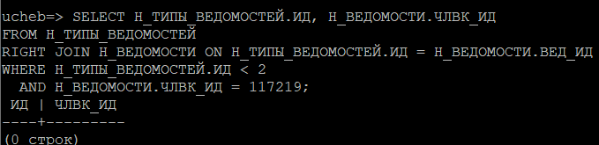Рисунок 1.1
2.
EXPLAIN ANALYZE
SELECT Н_ЛЮДИ.ИД, Н_ОБУЧЕНИЯ.ЧЛВК_ИД, Н_УЧЕНИКИ.ИД
FROM Н_ЛЮДИ
RIGHT JOIN Н_ОБУЧЕНИЯ ON Н_ЛЮДИ.ИД = Н_ОБУЧЕНИЯ.ЧЛВК_ИД
RIGHT JOIN Н_УЧЕНИКИ ON Н_ОБУЧЕНИЯ.ЧЛВК_ИД = Н_УЧЕНИКИ.ЧЛВК_ИД
WHERE Н_ЛЮДИ.ФАМИЛИЯ < 'Иванов'
AND Н_ОБУЧЕНИЯ.ЧЛВК_ИД < 113409
AND Н_УЧЕНИКИ.ИД < 250098;

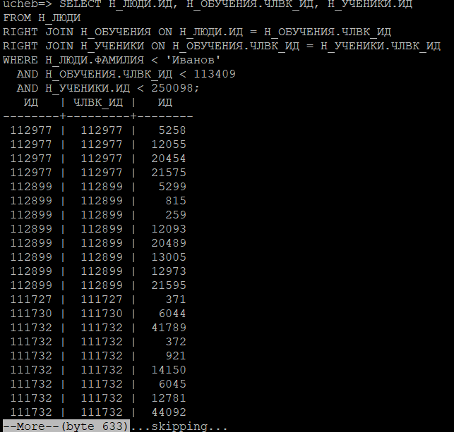Рисунок 1.2

Индексы
1 запрос:
- HASH-index для Н_ВЕДОМОСТИ.ЧЛВК_ИД, так как проверка на равенство.
- B-tree для Н_ТИПЫ_ВЕДОМОСТЕЙ.ИД, так как сравнение.
2 запрос:
- B-tree для Н_ЛЮДИ.ФАМИЛИЯ, Н_ОБУЧЕНИЯ.ЧЛВК_ИД и Н_УЧЕНИКИ.ИД, так как сравнение

Планы выполнения запросов
1 запрос:
Для первого запроса оптимальным является 3-й план (рис. 2.1.3). Фильтрация выполняется на более ранней стадии, что позволяет снизить вероятность материализации данных и ускорить работу JOIN, которому нужно будет сканировать меньше данных.
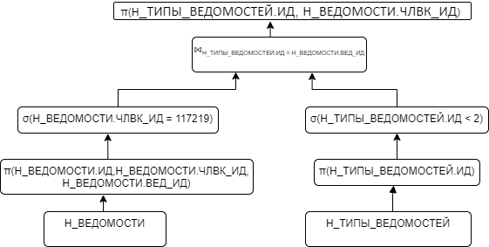
Рисунок 2.1.1

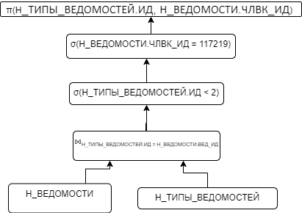
Рисунок 2.1.2
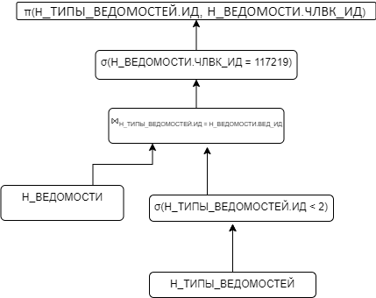
Рисунок 2.1.3
2 запрос:
Оптимальным будет второй план (рис. 2.2.2). Join, опять же, будет работать быстрее, так как не придется сканировать таблицы целиком, а материализации данных удастся избежать.

С индексами все планы ускорятся. Наиболее заметно это будет для первого плана (рис 2.2.1), так как в нем происходит join двух таблиц целиком.
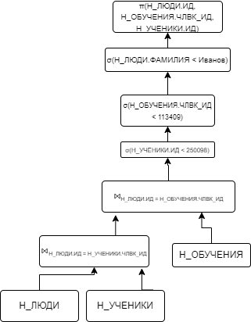
Рисунок 2.2.1
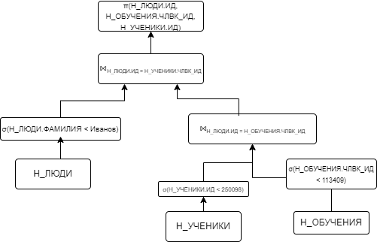

Рисунок 2.2.2

Вывод команды EXPLAIN ANALYZE

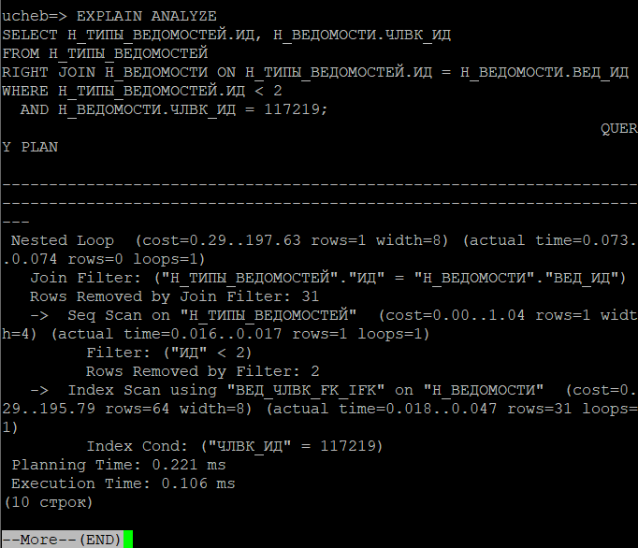Для запроса 1 – рис. 3.1
Рисунок 3.1
- Для запроса 1 – рис. 3.2
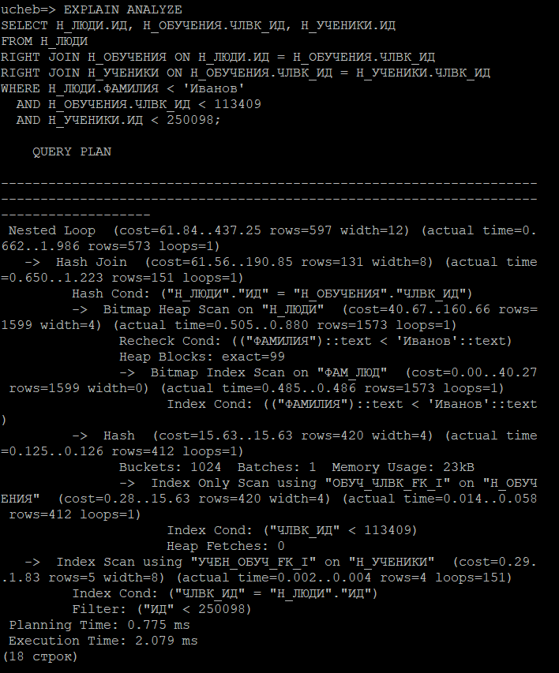
Рисунок 3.2

